apt-get update

1、apprtc安装
sudo apt-get install git unzip nodejs npm nodejs-legacy golang
sudo apt-get install nodejs
sudo npm install -g npm
sudo apt-get install automake autoconf libtool
sudo npm -g install grunt-cli
sudo apt-get install nodejs-legacy
sudo apt-get install python-webtest
apt-get install default-jdk

git clone https://github.com/webrtc/apprtc.git
cd apprtc
npm config set registry https://registry.npm.taobao.org
npm info underscore
npm install //如果这个命令执行有错误 需要删除 sudo rm node_modules -r 再重试
注意：nodjs和npm经常不匹配，可以通过nvm（nodejs版本管理工具）管理nodejs和npm
wanted: {"npm":"^3.10.0"} (current: {"node":"4.2.0","npm":"2.14.7"})
1）安装nvm
https://github.com/creationix/nvm#install-script
2）source ~/.bashrc
3）通过nvm安装node
nvm installl 4.2.0

grunt build //执行结果最后显示 Done, without errors. 就没问题
去掉警告，顺利通过：grunt build --force
cd /usr/jason/apprtc/out/app_engine
vim constants.py
修改 43 47行 改成本服务器ip地址 端口是3748
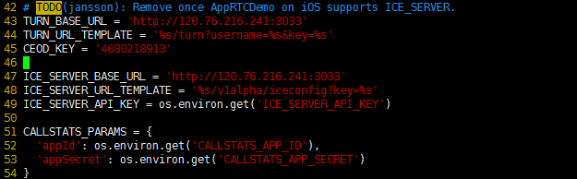
61 和 65 行修改成 本服务器ip端口是 8089
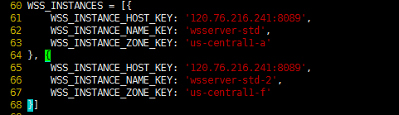

vim apprtc.py
修改 143 144行
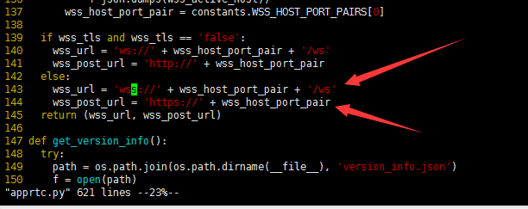
改为
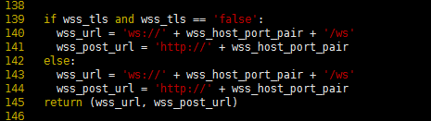

、、、、、、、、、、、、、、、、、、、、、、、、、、

修改 vim index_template.html
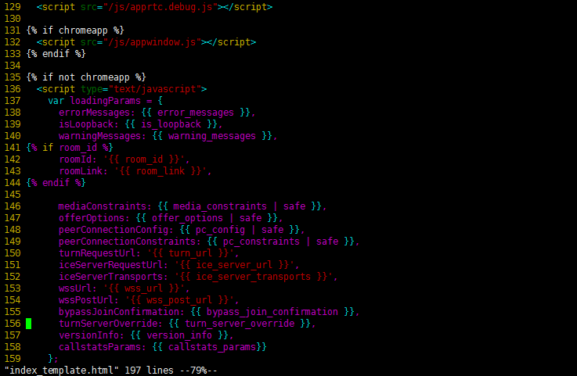

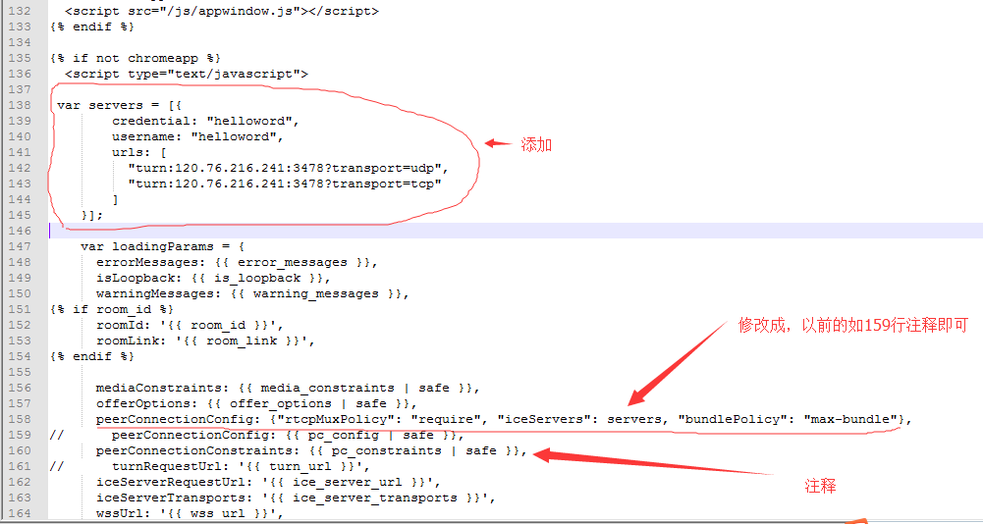
iceServerRequestUrl: '{{ ice_server_url }}', 这一行也注释

var servers = [{
credential: "123456",
username: "ning",
urls: [
"turn:112.74.96.116:3478?transport=udp",
"turn:112.74.96.116:3478?transport=tcp"
]
}];

peerConnectionConfig: {"iceServers": servers, "rtcpMuxPolicy": "require", "bundlePolicy": "max-bundle"},

google_appengine压缩包，服务器上面有 解压命令 :
unzip google_appengine_1.9.38.zip
运行房间服务器命令，ip是你服务器ip：
./google_appengine/dev_appserver.py --host 120.76.216.241 ./apprtc/out/app_engine

、、、、、、、、、、、、、、、、、、、

2、安装信令服务器
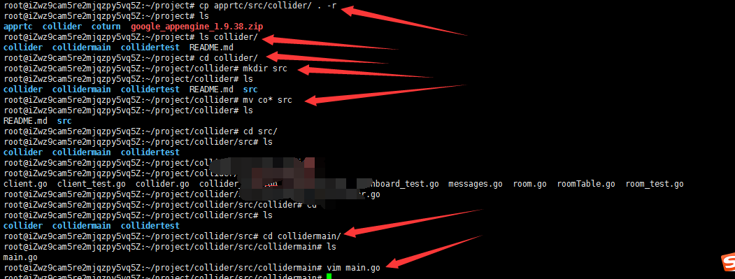
按照箭头执行 拷贝信令服务器
然后修改main.go

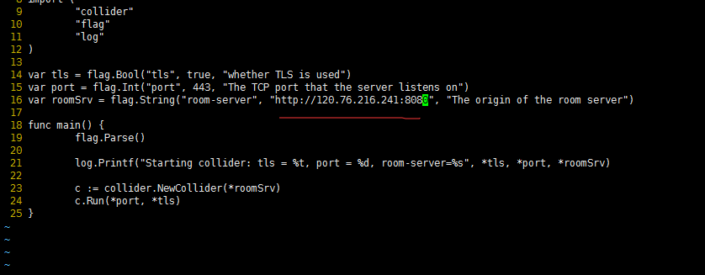
修改成自己的服务器ip地址 然后端口是8080
然后：
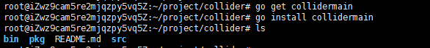
进行go的安装
注意如果运行命令出现
或者
上面 x/net/websocket其他问题，需要重新安装golang，这里可以把以前的卸载了：
apt-get remove golang
apt-get autoremove
然后到go的官网下载：
312 wget https://storage.googleapis.com/golang/go1.5.1.linux-amd64.tar.gz
314 tar zxf go1.5.1.linux-amd64.tar.gz
316 cd go
320 export GOROOT=/usr/jason/go
export GOPATH=/usr/jason/collider //这是go get下载路径
export PATH=$GOROOT/bin:$PATH 导入路径
把golang.org.zip 解压缩到 /project/collider/src

运行命令：
./collider/bin/collidermain -port=8089 -tls=false

3、coturn安装（参考另外一个文本文档）
$ sudo apt-get install libssl-dev
$ sudo apt-get install libsqlite3 (or sqlite3)
$ sudo apt-get install libsqlite3-dev (or sqlite3-dev)
$ sudo apt-get install libevent-dev
$ sudo apt-get install libpq-dev
git clone https://github.com/coturn/coturn.git
cd coturn
cp examples/etc/turn* /usr/local/bin/
cd /usr/local/bin
./turnserver --syslog -a -L 120.76.216.241 -X 120.76.216.241 -E 120.76.216.241 -f --min-port=32355 --max-port=65535 --user=helloword:helloword -r helloword --cert=turn_server_cert.pem --pkey=turn_server_pkey.pem --log-file=stdout -v

